Министерство образования и науки Украины

Одесская национальная морская академия

Кафедра морской электроники

Реферат

по дисциплине «Системы сбора и обработки телеметрической информации»

на тему:

«Цифро-аналоговые преобразователи»

Выполнил:

к-т ФЭМ и РЭ

группы 3131

Струков С.М.

Проверил: ст. преподаватель

Куделькин И.Н.

Одесса – 2007

**СОДЕРЖАНИЕ**

1. Введение
2. Общие сведения
3. Последовательные ЦАП
4. Параллельные ЦАП
5. Применение ЦАП
6. Параметры ЦАП
7. Список использованной литературы

# ВВЕДЕНИЕ

Последние десятилетия обусловлены широким внедрением в отрасли народного хозяйства средств микроэлектроники и вычислительной техники, обмен информацией с которыми обеспечивается линейными аналоговыми и цифровыми преобразователями (АЦП и ЦАП).

Современный этап характеризуется больших и сверхбольших интегральных схем ЦАП и АЦП обладающими высокими эксплуатационными параметрами: быстродействием, малыми погрешностями, многоразрядностью. Включение БИС ЦАП и АЦП единым, функционально законченным блоком сильно упростило внедрение их в приборы и установки, используемые как в научных исследованиях, так и в промышленности и дало возможность быстрого обмена информацией между аналоговыми и цифровыми устройствами.

**Общие сведения**

Цифро-аналоговый преобразователь (ЦАП) предназначен для преобразования числа, определенного, как правило, в виде двоичного кода, в напряжение или ток, пропорциональные значению цифрового кода. Схемотехника цифро-аналоговых преобразователей весьма разнообразна. На рис. 1 представлена классификационная схема ЦАП по схемотехническим признакам. Кроме этого, ИМС цифро-аналоговых преобразователей классифицируются по следующим признакам:

* + По виду выходного сигнала: с токовым выходом и выходом в виде напряжения.
  + По типу цифрового интерфейса: с последовательным вводом и с параллельным вводом входного кода.
  + По числу ЦАП на кристалле: одноканальные и многоканальные.
  + По быстродействию: умеренного и высокого быстродействия.

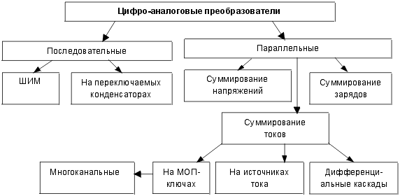

Рис. 1. Классификация ЦАП

**ПОСЛЕДОВАТЕЛЬНЫЕ ЦАП**

**ЦАП с широтно-импульсной модуляцией**

Очень часто ЦАП входит в состав микропроцессорных систем. В этом случае, если не требуется высокое быстродействие, цифро-аналоговое преобразование может быть очень просто осуществлено с помощью широтно-импульсной модуляции (ШИМ). Схема ЦАП с ШИМ приведена на рис. 1а.

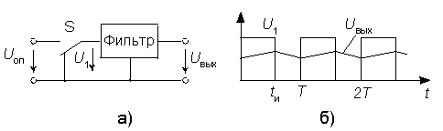

Рис. 1. ЦАП с широтно-импульсной модуляцией

Наиболее просто организуется цифро-аналоговое преобразование в том случае, если микроконтроллер имеет встроенную функцию широтно-импульсного преобразования (например, AT90S8515 фирмы Atmel или 87С51GB фирмы Intel). Выход ШИМ управляет ключом *S*. В зависимости от заданной разрядности преобразования (для контроллера AT90S8515 возможны режимы 8, 9 и 10 бит) контроллер с помощью своего таймера/счетчика формирует последовательность импульсов, относительная длительность которых g =*t*и/*Т* определяется соотношением



где *N* - разрядность преобразования, а *D* - преобразуемый код. Фильтр нижних частот сглаживает импульсы, выделяя среднее значение напряжения. В результате выходное напряжение преобразователя



Рассмотренная схема обеспечивает почти идеальную линейность преобразования, не содержит прецизионных элементов (за исключением источника опорного напряжения). Основной ее недостаток - низкое быстродействие.

**Последовательный ЦАП на переключаемых конденсаторах**

Рассмотренная выше схема ЦАП с ШИМ вначале преобразует цифровой код во временной интервал, который формируется с помощью двоичного счетчика квант за квантом, поэтому для получения *N*-разрядного преобразования необходимы 2*N* временных квантов (тактов). Схема последовательного ЦАП, приведенная на рис. 2, позволяет выполнить цифро-аналоговое преобразование за значительно меньшее число тактов.

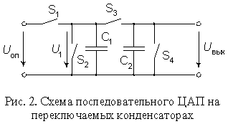

В этой схеме емкости конденсаторов *С*1 и *С*2 равны. Перед началом цикла преобразования конденсатор *С*2 разряжается ключом *S*4. Входное двоичное слово задается в виде последовательного кода. Его преобразование осуществляется последовательно, начиная с младшего разряда *d*0. Каждый такт преобразования состоит из двух полутактов. В первом полутакте конденсатор *С*1 заряжается до опорного напряжения *U*оп при *d*0=1 посредством замыкания ключа *S*1 или разряжается до нуля при *d*0=0 путем замыкания ключа *S*2. Во втором полутакте при разомкнутых ключах *S*1, *S*2 и *S*4 замыкается ключ *S*3, что вызывает деление заряда пополам между *С*1 и *С*2. В результате получаем

*U*1(0)=*U*вых(0)=(*d*0/2)*U*оп

Пока на конденсаторе *С*2 сохраняется заряд, процедура заряда конденсатора *С*1 должна быть повторена для следующего разряда *d*1 входного слова. После нового цикла перезарядки напряжение на конденсаторах будет



Точно также выполняется преобразование для остальных разрядов слова. В результате для *N*-разрядного ЦАП выходное напряжение будет равно



Если требуется сохранять результат преобразования сколь-нибудь продолжительное время, к выходу схемы следует подключить УВХ. После окончания цикла преобразования следует провести цикл выборки, перевести УВХ в режим хранения и вновь начать преобразование.

Таким образом, представленная схема выполняет преобразование входного кода за 2*N* квантов, что значительно меньше, чем у ЦАП с ШИМ. Здесь требуется только два согласованных конденсатора небольшой емкости. Конфигурация аналоговой части схемы не зависит от разрядности преобразуемого кода. Однако по быстродействию последовательный ЦАП значительно уступает параллельным цифро-аналоговым преобразователям, что ограничивает область его применения.

**ПАРАЛЛЕЛЬНЫЕ ЦАП**

**ЦАП с суммированием весовых токов**

Большинство схем параллельных ЦАП основано на суммировании токов, сила каждого из которых пропорциональна весу цифрового двоичного разряда, причем должны суммироваться только токи разрядов, значения которых равны 1. Пусть, например, требуется преобразовать двоичный четырехразрядный код в аналоговый сигнал тока. У четвертого, старшего значащего разряда (СЗР) вес будет равен 23=8, у третьего разряда - 22=4, у второго - 21=2 и у младшего (МЗР) - 20=1. Если вес МЗР IМЗР=1 мА, то IСЗР=8 мА, а максимальный выходной ток преобразователя Iвых.макс=15 мА и соответствует коду 11112. Понятно, что коду 10012, например, будет соответствовать Iвых=9 мА и т.д. Следовательно, требуется построить схему, обеспечивающую генерацию и коммутацию по заданным законам точных весовых токов. Простейшая схема, реализующая указанный принцип, приведена на рис. 3.

Сопротивления резисторов выбирают так, чтобы при замкнутых ключах через них протекал ток, соответствующий весу разряда. Ключ должен быть замкнут тогда, когда соответствующий ему бит входного слова равен единице. Выходной ток определяется соотношением

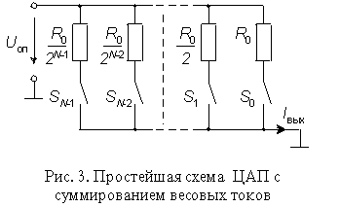

При высокой разрядности ЦАП токозадающие резисторы должны быть согласованы с высокой точностью. Наиболее жесткие требования по точности предъявляются к резисторам старших разрядов, поскольку разброс токов в них не должен превышать тока младшего разряда. Поэтому разброс сопротивления в k-м разряде должен быть меньше, чем

DR / R=2-k.

Из этого условия следует, что разброс сопротивления резистора, например, в четвертом разряде не должен превышать 3%, а в 10-м разряде - 0,05% и т.д.

Рассмотренная схема при всей ее простоте обладает целым букетом недостатков. Во-первых, при различных входных кодах ток, потребляемый от источника опорного напряжения (ИОН), будет различным, а это повлияет на величину выходного напряжения ИОН. Во-вторых, значения сопротивлений весовых резисторов могут различаться в тысячи раз, а это делает весьма затруднительной реализацию этих резисторов в полупроводниковых ИМС. Кроме того, сопротивление резисторов старших разрядов в многоразрядных ЦАП может быть соизмеримым с сопротивлением замкнутого ключа, а это приведет к погрешности преобразования. В-третьих, в этой схеме к разомкнутым ключам прикладывается значительное напряжение, что усложняет их построение.

Эти недостатки устранены в схеме ЦАП AD7520 (отечественный аналог 572ПА1), разработанном фирмой Analog Devices в 1973 году, которая в настоящее время является по существу промышленным стандартом (по ней выполнены многие серийные модели ЦАП). Указанная схема представлена на рис. 4. В качестве ключей здесь используются МОП-транзисторы.

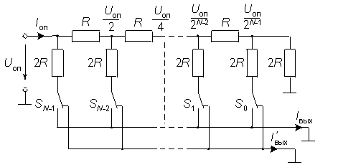

Рис. 4. Схема ЦАП с переключателями и матрицей постоянного импеданса

В этой схеме задание весовых коэффициентов ступеней преобразователя осуществляют посредством последовательного деления опорного напряжения с помощью резистивной матрицы постоянного импеданса. Основной элемент такой матрицы представляет собой делитель напряжения (рис. 5), который должен удовлетворять следующему условию: если он нагружен на сопротивление Rн, то его входное сопротивление Rвх также должно принимать значение Rн. Коэффициент ослабления цепи a=U2/U1 при этой нагрузке должен иметь заданное значение. При выполнении этих условий получаем следующие выражения для сопротивлений:

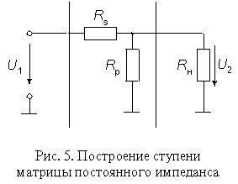

При двоичном кодировании a =0,5. Если положить Rн=2R, то Rs=R и Rp=2R в соответствии с рис.4.

Поскольку в любом положении переключателей Sk они соединяют нижние выводы резисторов с общей шиной схемы, источник опорного напряжения нагружен на постоянное входное сопротивление Rвх=R. Это гарантирует неизменность опорного напряжения при любом входном коде ЦАП.

Согласно рис. 4, выходные токи схемы определяются соотношениями



а входной ток



Поскольку нижние выводы резисторов 2R матрицы при любом состоянии переключателей Sk соединены с общей шиной схемы через низкое сопротивление замкнутых ключей, напряжения на ключах всегда небольшие, в пределах нескольких милливольт. Это упрощает построение ключей и схем управления ими и позволяет использовать опорное напряжение из широкого диапазона, в том числе и различной полярности. Поскольку выходной ток ЦАП зависит от Uоп линейно (см. (8)), преобразователи такого типа можно использовать для умножения аналогового сигнала (подавая его на вход опорного напряжения) на цифровой код. Такие ЦАП называют перемножающими (MDAC).

Точность этой схемы снижает то обстоятельство, что для ЦАП, имеющих высокую разрядность, необходимо согласовывать сопротивления R0 ключей с разрядными токами. Особенно это важно для ключей старших разрядов. Например, в 10-разрядном ЦАП AD7520 ключевые МОП-транзисторы шести старших разрядов сделаны разными по площади и их сопротивление R0 нарастает согласно двоичному коду (20, 40, 80, : , 640 Ом). Таким способом уравниваются (до 10 мВ) падения напряжения на ключах первых шести разрядов, что обеспечивает монотонность и линейность переходной характеристики ЦАП. 12-разрядный ЦАП 572ПА2 имеет дифференциальную нелинейность до 0,025% (1 МЗР).

ЦАП на МОП ключах имеют относительно низкое быстродействие из-за большой входной емкости МОП-ключей. Тот же 572ПА2 имеет время установления выходного тока при смене входного кода от 000...0 до 111...1, равное 15 мкс. 12-разрядный DAC7611 фирмы Burr-Braun имеет время установления выходного напряжения 10 мкс. В то же время ЦАП на МОП-ключах имеют минимальную мощность потребления. Тот же DAC7611 потребляет всего 2,5 мВт. В последнее время появились модели ЦАП рассмотренного выше типа с более высоким быстродействием. Так 12-разрядный AD7943 имеет время установления тока 0,6 мкс и потребляемую мощность всего 25 мкВт. Малое собственное потребление позволяет запитывать такие микромощные ЦАП прямо от источника опорного напряжения. При этом они могут даже не иметь вывода для подключения ИОН, например, AD5321.

**ЦАП на источниках тока**

ЦАП на источниках тока обладают более высокой точностью. В отличие от предыдущего варианта, в котором весовые токи формируются резисторами сравнительно небольшого сопротивления и, как следствие, зависят от сопротивления ключей и нагрузки, в данном случае весовые токи обеспечиваются транзисторными источниками тока, имеющими высокое динамическое сопротивление. Упрощенная схема ЦАП на источниках тока приведена на рис. 6.

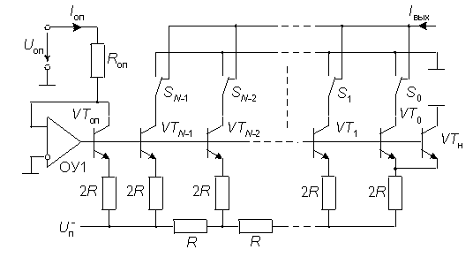

Рис. 6. Схема ЦАП на источниках тока

Весовые токи формируются с помощью резистивной матрицы. Потенциалы баз транзисторов одинаковы, а чтобы были равны и потенциалы эмиттеров всех транзисторов, площади их эмиттеров делают различными в соответствии с весовыми коэффициентами. Правый резистор матрицы подключен не к общей шине, как на схеме рис. 4, а к двум параллельно включенным одинаковым транзисторам VT0 и VTн, в результате чего ток через VT0 равен половине тока через VT1. Входное напряжение для резистивной матрицы создается с помощью опорного транзистора VTоп и операционного усилителя ОУ1, выходное напряжение которого устанавливается таким, что коллекторный ток транзистора VTоп принимает значение Iоп. Выходной ток для N-разрядного ЦАП



Характерными примерами ЦАП на переключателях тока с биполярными транзисторами в качестве ключей являются 12-разрядный 594ПА1 с временем установления 3,5 мкс и погрешностью линейности не более 0,012% и 12-разрядный AD565, имеющий время установления 0,2 мкс при такой же погрешности линейности. Еще более высоким быстродействием обладает AD668, имеющий время установления 90 нс и ту же погрешность линейности. Из новых разработок можно отметить 14-разрядный AD9764 со временем установления 35 нс и погрешностью линейности не более 0,01%. В качестве переключателей тока Sk часто используются биполярные дифференциальные каскады, в которых транзисторы работают в активном режиме. Это позволяет сократить время установления до единиц наносекунд. Схема переключателя тока на дифференциальных усилителях приведена на рис. 7.

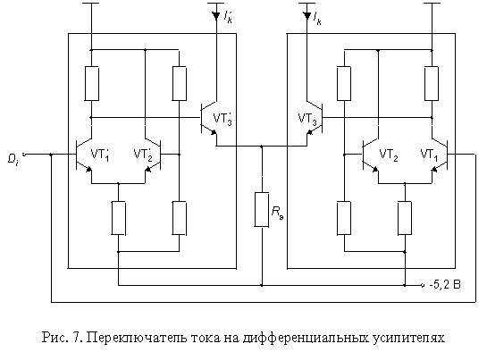

Дифференциальные каскады VT1-VT3 и VT' 1-VT' 3 образованы из стандартных ЭСЛ вентилей. Ток Ik, протекающий через вывод коллектора выходного эмиттерного повторителя является выходным током ячейки. Если на цифровой вход Dk подается напряжение высокого уровня, то транзистор VT3 открывается, а транзистор VT' 3 закрывается. Выходной ток определяется выражением



Точность значительно повышается, если резистор Rэ заменить источником постоянного тока, как в схеме на рис. 6. Благодаря симметрии схемы существует возможность формирования двух выходных токов - прямого и инверсного. Наиболее быстродействующие модели подобных ЦАП имеют входные ЭСЛ-уровни. Примером может служить 12-ти разрядный МАХ555, имеющий время установления 4 нс до уровня 0,1%. Поскольку выходные сигналы таких ЦАП захватывают радиочастотный диапазон, они имеют выходное сопротивление 50 или 75 ом, которое должно быть согласовано с волновым сопротивлением кабеля, подключаемого к выходу преобразователя.

**ПРИМЕНЕНИЕ ЦАП**

Схемы применения цифро-аналоговых преобразователей относятся не только к области преобразования код - аналог. Пользуясь их свойствами можно определять произведения двух или более сигналов, строить делители функций, аналоговые звенья, управляемые от микроконтроллеров, такие как аттенюаторы, интеграторы. Важной областью применения ЦАП являются также генераторы сигналов, в том числе сигналов произвольной формы. Ниже рассмотрены некоторые схемы обработки сигналов, включающие ЦА-преобразователи.

**Обработка чисел, имеющих знак**

До сих пор при описании цифро-аналоговых преобразователей входная цифровая информация представлялась в виде чисел натурального ряда (униполярных). Обработка целых чисел (биполярных) имеет определенные особенности. Обычно двоичные целые числа представляются с использованием дополнительного кода. Таким путем с помощью восьми разрядов можно представить числа в диапазоне от -128 до +127. При вводе чисел в ЦАП этот диапазон чисел сдвигают до 0...255 путем прибавления 128. Числа, большие 128, при этом считаются положительными, а числа, меньшие 128, - отрицательными. Среднее число 128 соответствует нулю. Такое представление чисел со знаком, называется смещенным кодом. Прибавление числа, составляющего половину полной шкалы данной разрядности (в нашем примере это 128), можно легко выполнить путем инверсии старшего (знакового) разряда. Соответствие рассмотренных кодов иллюстрируется табл. 1.

Таблица 1

**Связь между цифровыми и аналоговыми величинами**

|  |  |  |  |
| --- | --- | --- | --- |
| Десятичный | Дополнительный | Смещенный | Аналог I/Iмакс |
| 127  1  0  -1  -127  -128 | 01111111  00000001  00000000  11111111  10000001  10000000 | 11111111  10000001  10000000  01111111  00000001  00000000 | 127/255  1/255  0  -1/255  -127/255  -128/255 |

Чтобы получить выходной сигнал с правильным знаком, необходимо осуществить обратный сдвиг путем вычитания тока или напряжения, составляющего половину шкалы преобразователя. Для различных типов ЦАП это можно сделать разными способами. Например, у ЦАП на источниках тока, диапазон изменения опорного напряжения ограничен, причем выходное напряжение имеет полярность обратную полярности опорного напряжения. В этом случае биполярный режим наиболее просто реализуется включением дополнительного резистора смещения Rсм между выходом ЦАП и входом опорного напряжения (рис. 8а). Резистор Rсм изготавливается на кристалле ИМС. Его сопротивление выбрано таким, чтобы ток Iсм составлял половину максимального значения выходного тока ЦАП.

В принципе, аналогично можно решить задачу смещения выходного тока и для ЦАП на МОП-ключах. Для этого нужно проинвертировать опорное напряжение, а затем сформировать из -Uоп ток смещения, который следует вычесть из выходного тока ЦАП. Однако для сохранения температурной стабильности лучше обеспечить формирование тока смещения непосредственно в ЦАП. Для этого в схему на рис. 8а вводят второй операционный усилитель и второй выход ЦАП подключают ко входу этого ОУ (рис. 8б).

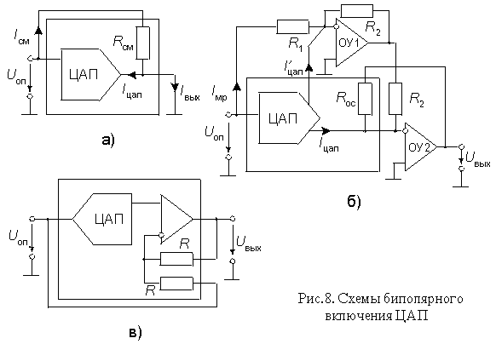

Второй выходной ток ЦАП,



На входе ОУ1 ток I'вых суммируется с током Iмр, соответствующим единице младшего разряда входного кода.

Суммарный ток инвертируется. Ток, протекающий через резистор обратной связи Rос ОУ2, составляет



Или



При



а при



Это в случае N=8 с точностью до множителя 2 совпадает с данными табл. 6, с учетом того, что для преобразователя на МОП-ключах максимальный выходной ток

.



Если резисторы R2 хорошо согласованы по сопротивлению, то абсолютное изменение их величины при колебаниях температуры не влияет на выходное напряжение схемы.

У цифро-аналоговых преобразователей с выходным сигналом в виде напряжения, построенных на инверсной резистивной матрице (см. рис. 9), можно более просто реализовать биполярный режим (рис. 8в). Как правило, такие ЦАП содержат на кристалле выходной буферный усилитель. Для работы ЦАП в униполярном включении свободный вывод нижнего по схеме резистора R не подключают, либо подключают к общей точке схемы для удвоения выходного напряжения. Для работы в биполярном включении свободный вывод этого резистора соединяют со входом опорного напряжения ЦАП. ОУ в этом случае работает в дифференциальном включении и его выходное напряжение



**Перемножители и делители функций**

Как уже указывалось выше, ЦА-преобразователи на МОП-ключах, допускают изменение опорного напряжения в широких пределах, в том числе и смену полярности. Выходное напряжение ЦАП пропорционально произведению опорного напряжения на входной цифровой код. Это обстоятельство позволяет непосредственно использовать такие ЦАП для перемножения аналогового сигнала на цифровой код.

При униполярном включении ЦАП выходной сигнал пропорционален произведению двухполярного аналогового сигнала на однополярный цифровой код. Такой перемножитель называют двухквадрантным. При биполярном включении ЦАП (рис. 8б и 8в) выходной сигнал пропорционален произведению двухполярного аналогового сигнала на двухполярный цифровой код. Эта схема может работать как четырехквадрантный перемножитель.

Деление входного напряжения на цифровой масштаб MD=D/2N выполняется с помощью схемы двухквадрантного делителя (рис. 9).

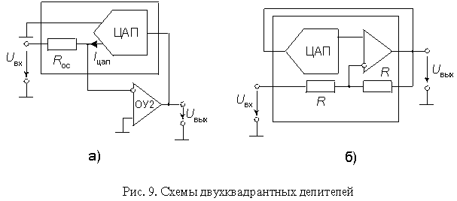

В схеме на рис. 9а преобразователь на МОП-ключах с токовым выходом работает как преобразователь "напряжение-ток", управляемый кодом D и включенный в цепь обратной связи ОУ. Входное напряжение подается на свободный вывод резистора обратной связи ЦАП, размещенного на кристалле ИМС.

В этой схеме выходной ток ЦАП

,



что при выполнении условия Rос=R дает

.



Следует отметить, что при коде "все нули" обратная связь размыкается. Предотвратить этот режим можно, либо запретив такой код программно, либо включив между выходом и инвертирующим входом ОУ резистор с сопротивлением, равным R·2N+1.

Схема делителя на основе ЦАП с выходом в виде напряжения, построенном на инверсной резистивной матрице и включающем буферный ОУ, приведена на рис. 9б. Выходное и входное напряжения этой схемы связаны уравнением



Отсюда следует .



В данной схеме усилитель охвачен как положительной, так и отрицательной обратными связями. Для преобладания отрицательной обратной связи (иначе ОУ превратится в компаратор) необходимо выполнение условия D<2N-1 или MD<1/2. Это ограничивает значение входного кода нижней половиной шкалы.

**ПАРАМЕТРЫ ЦАП**

При последовательном возрастании значений входного цифрового сигнала D(t) от 0 до 2N-1 через единицу младшего разряда (ЕМР) выходной сигнал Uвых(t) образует ступенчатую кривую. Такую зависимость называют обычно характеристикой преобразования ЦАП. В отсутствие аппаратных погрешностей средние точки ступенек расположены на идеальной прямой 1 (рис. 10), которой соответствует идеальная характеристика преобразования. Реальная характеристика преобразования может существенно отличаться от идеальной размерами и формой ступенек, а также расположением на плоскости координат. Для количественного описания этих различий существует целый ряд параметров.

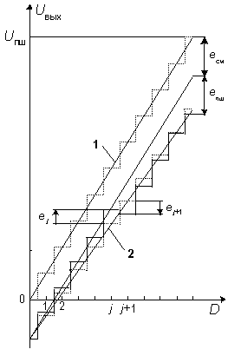

Рис. 10 Статическая характеристика преобразования ЦАП

**Статические параметры**

Разрешающая способность - приращение Uвых при преобразовании смежных значений Dj, т.е. отличающихся на ЕМР. Это приращение является шагом квантования. Для двоичных кодов преобразования номинальное значение шага квантования h=Uпш/(2N-1), где Uпш - номинальное максимальное выходное напряжение ЦАП (напряжение полной шкалы), N - разрядность ЦАП. Чем больше разрядность преобразователя, тем выше его разрешающая способность. Погрешность полной шкалы - относительная разность между реальным и идеальным значениями предела шкалы преобразования при отсутствии смещения нуля.

.



Является мультипликативной составляющей полной погрешности. Иногда указывается соответствующим числом ЕМР.

Погрешность смещения нуля - значение Uвых, когда входной код ЦАП равен нулю. Является аддитивной составляющей полной погрешности. Обычно указывается в милливольтах или в процентах от полной шкалы:

.



Нелинейность - максимальное отклонение реальной характеристики преобразования Uвых(D) от оптимальной (линия 2 на рис. 10). Оптимальная характеристика находится эмпирически так, чтобы минимизировать значение погрешности нелинейности. Нелинейность обычно определяется в относительных единицах, но в справочных данных приводится также и в ЕМР. Для характеристики, приведенной на рис. 10

.



Дифференциальная нелинейность - максимальное изменение (с учетом знака) отклонения реальной характеристики преобразования Uвых(D) от оптимальной при переходе от одного значения входного кода к другому смежному значению. Обычно определяется в относительных единицах или в ЕМР. Для характеристики, приведенной на рис. 10,

.



Монотонность характеристики преобразования - возрастание (уменьшение) выходного напряжения ЦАП Uвых при возрастании (уменьшении) входного кода D. Если дифференциальная нелинейность больше относительного шага квантования h/Uпш, то характеристика преобразователя немонотонна.

Температурная нестабильность ЦА-преобразователя характеризуется температурными коэффициентами погрешности полной шкалы и погрешности смещения нуля.

Погрешности полной шкалы и смещения нуля могут быть устранены калибровкой (подстройкой). Погрешности нелинейности простыми средствами устранить нельзя.

**Динамические параметры**

Динамические параметры ЦАП определяются по изменению выходного сигнала при скачкообразном изменении входного кода, обычно от величины "все нули" до "все единицы" (рис.11).

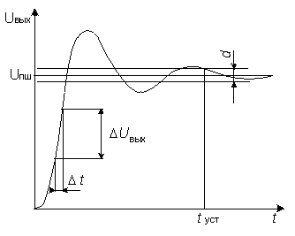

Рис. 11. Переходная характеристика ЦАП

Время установления - интервал времени от момента изменения входного кода (на рис. 11  t=0) до момента, когда в последний раз выполняется равенство

|Uвых-Uпш|=d/2,

причем d/2 обычно соответствует ЕМР.

Скорость нарастания - максимальная скорость изменения Uвых(t) во время переходного процесса. Определяется как отношение приращения DUвых ко времени Dt, за которое произошло это приращение. Обычно указывается в технических характеристиках ЦАП с выходным сигналом в виде напряжения. У ЦАП с токовым выходом этот параметр в большой степени зависит от типа выходного ОУ.

Для перемножающих ЦАП с выходом в виде напряжения часто указываются частота единичного усиления и мощностная полоса пропускания, которые в основном определяются свойствами выходного усилителя.

**СПИСОК ИСПОЛЬЗОВАННОЙ ЛИТЕРАТУРЫ**

1. Федерков Б.Г., Телец В.А., Микросхемы ЦАП и АЦП: функционирование, параметры, применение. М.: Энергоиздат, 1990. –320с.
2. Валах В.В., Григорьев В.Ф., Быстродействующие АЦП для измерения формы случайных сигналов М.: Приборы и техника эксперемента. 1987. №4 с.86-90
3. Быстродействующие интегральные микросхемы ЦАП и АЦП и измерение их параметров. Под редакцией Марцинкявючеса. М.: Радио и связь. 1988 –224с.©